x
Załącznik do Uchwały nr XXIII/128/12
Rady Powiatu Jeleniogórskiego
z dnia 27 września 2012
TURYSTYKA W POWIECIE JELENIOGÓRSKIM
2012

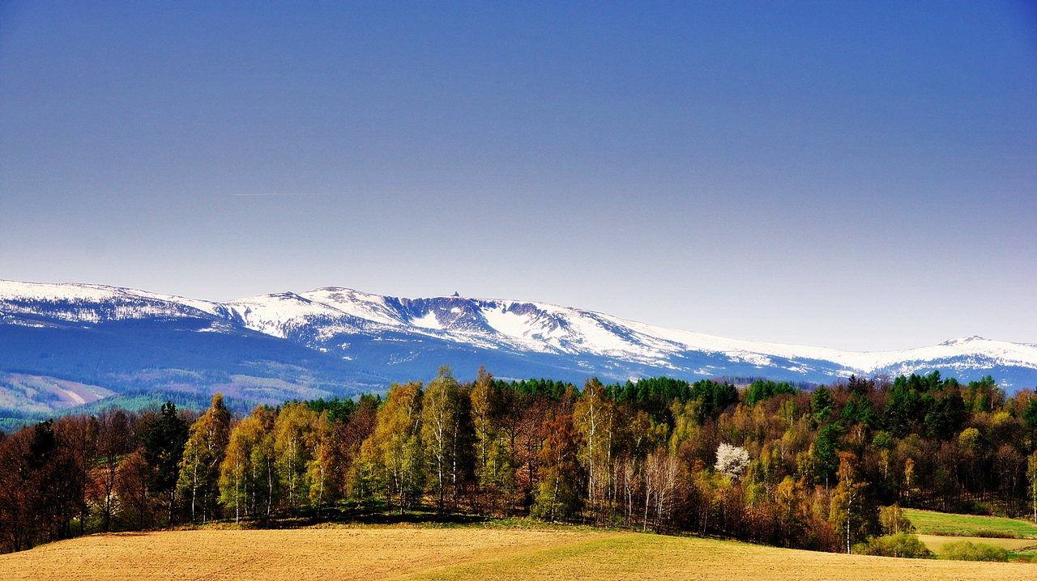

Zainteresowanie turystyką i rekreacją we współczesnym świecie zyskało na wartości, ponieważ ludzie wykazują coraz większą chęć zwiedzania świata, poznawania jego zakątków oraz chcą inaczej spędzać swój wolny czas, wybierając aktywną formę wypoczynku. W wyniku rozwoju turystyki zachodzą zmiany w świadomości społecznej i w systemie wartości tak turystów jak i mieszkańców terenów odwiedzanych.
Potencjał turystyczny powiatu jeleniogórskiego pozytywnie wyróżnia nasz region na tle Polski. Sieć szlaków rowerowych i pieszych, różnorodna baza noclegowa, unikalne obiekty historyczne oraz mnogość różnorodnych imprez turystycznych, kulturalnych i sportowych, oferty turystyczne realizowane przez cały rok oraz wykwalifikowana kadra to nasze atuty.
Biorąc pod uwagę funkcję turystyczną, powiat jeleniogórski jest wyróżniającym się regionem w województwie dolnośląskim. Miernikiem jest np. liczba miejsc noclegowych przypadających na 100 mieszkańców. W przypadku powiatu jeleniogórskiego wynosi ona 219,8 i jest czterokrotnie wyższa niż np. w powiecie kłodzkim. Także w przypadku przyjazdów turystów zagranicznych powiat jeleniogórski zdecydowanie osiąga najwyższe noty.
W informacji przygotowanej przez Urząd Marszałkowski Województwa Dolnośląskiego - Studia nad rozwojem Dolnego Śląska - powiat jeleniogórski uplasował się w I grupie regionów o najwyższym poziomie mierników w dziedzinie turystyki.
To powoduje, że gospodarka turystyczna jest dominującą gałęzią w naszym regionie. Ma ona ogromny wpływ na dochody i rozwój gospodarczy Powiatu. Jednak, aby osiągnąć sukces w tej dziedzinie nie wystarczy posiadanie jedynie bazy noclegowej oraz zapewnienie turystom innych usług.
Ważne jest, aby zachęcić turystów do odwiedzania regionu a do tego potrzebna jest odpowiednia promocja. Tylko dzięki niej jest szansa do zaistnienia na rynku turystycznym w kraju jak i zagranicą.
Kolejnym ważnym elementem w rozwoju turystyki jest tworzenie nowych atrakcji takich jak np. szlaki rowerowe, wyciągi i trasy narciarskie, organizowanie imprez cyklicznych, które z czasem będą kojarzone z naszym Powiatem oraz podnoszenie jakości oferowanych usług i ich rozszerzanie. Efektem końcowym takich działań będzie posiadanie wielu atrakcji, w których każdy odwiedzający nas turysta znajdzie coś dla siebie, co także może skłonić go do ponownego przyjazdu. W działaniach największy nacisk kładzie się na utrwalanie pozytywnego wizerunku regionu przyjaznego turystom oraz poprawie infrastruktury turystycznej.
Działania Powiatu oparte są o Strategię Zrównoważonego Rozwoju Powiatu.

Realizowanie projektów unijnych.

W okresie objętym informacją Powiat realizował ze środków unijnych dwa Projekty.
Projekt pn. „Promocja atrakcji turystycznych na drogach Powiatu Jeleniogórskiego - oznakowanie” zrealizowany został w ramach partnerstwa z Miastem Jablonec nad Nisou.
Celem projektu było ułatwienie mieszkańcom pogranicza polsko-czeskiego, a przede wszystkim mobilnym turystom odwiedzającym Kotlinę Jeleniogórską dostępu do oznakowania akt akcji.
W ramach projektu ustawiono 70 znaków kierujących do atrakcji turystycznych typu E-22a oraz 1 znak typu E-22b promujący atrakcje partnera projektu tj. Miasta Jablonec nad Nysą.
Ponadto w ramach projektu zorganizowano seminarium promujące i prezentujące zadania projektu dla 15 przedstawicieli strony czeskiej oraz 30 przedstawicieli strony polskiej.

Projekt pn. „Karkonosze i Łużyce Górne – aktywnie przez cztery pory roku” realizowany jest w partnerstwie z Marketing Gesellschaft Oberlausitz Bautzen.

Projekt obejmuje działania w latach 2011 – 2013 i polega na przeprowadzeniu kampanii marketingowej Karkonoszy i Łużyc Górnych na 18 imprezach targowych, 4 seminariach oraz 2 konferencjach prasowych. Celem Projektu jest utworzenie wspólnej oferty turystycznej Karkonoszy i Łużyc Górnych oraz wyjście z nią poza obszar wsparcia.
Działania mają na celu pozytywne wpływanie na umocnienie się wizerunku wspólnego obszaru wypoczynkowego, zwiększenie ruchu turystycznego na obszarze Karkonoszy i Łużyc Górnych, a co za tym idzie wzrostu gospodarczego obszaru wsparcia.
Jest to największe przedsięwzięcie promocyjne realizowane przez Powiat Jeleniogórski.

Działania zrealizowane okresie od października 2011 do września 2012r. w ramach Projektu:
Promocja na targach turystycznych:

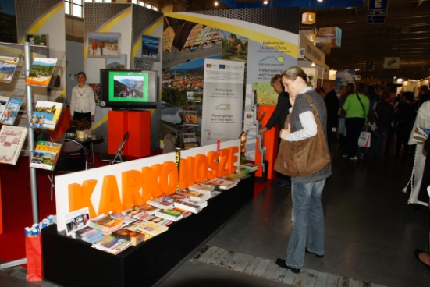
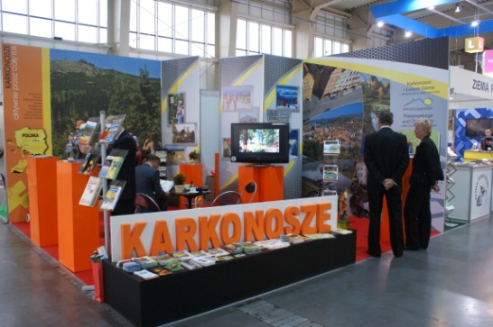
- TOUR SALON w Poznaniu - to jedna z największych w kraju imprez targowych. Na połączonym stoisku Powiatu (w ramach Projektu) i gmin (w ramach Porozumienia o wspólnej promocji) prezentowana była bardzo bogata i ciekawa oferta wypoczynku. Stoisko wyróżniało się oryginalnym wystrojem plastycznym, wykonanym specjalnie na te targi co dodatkowo przyciągało liczne rzesze osób zainteresowanych pobytem na terenie powiatu jeleniogórskiego. Konferencja prasowa zorganizowana pierwszego dnia targów zgromadziła licznych dziennikarzy.

- Reisenmarkt w Dreźnie - to jedne z większych targów na terenie Niemiec - są licznie odwiedzane przez osoby prywatne i tour operatorów. Stoisko Karkonoszy i Łużyc Górnych cieszyło się bardzo dużym zainteresowaniem. Przeprowadzono wiele rozmów, przekazano materiały promocyjne dotyczące całego obszaru powiatu jeleniogórskiego.

- Holiday World w Pradze - to kolejne, znaczące targi turystyczne. Stoisko promocyjne cieszyło się dużym zainteresowaniem.

- Euregio Tour w Jabloncu Nad Nisou - Powiat Jeleniogórski od wielu lat uczestniczy w targach, które odbywają się w naszym partnerskim mieście. Ciekawym spostrzeżeniem jest rosnąca ilość turystycznych przyjazdów mieszkańców Jablonca i okolic na teren powiatu jeleniogórskiego. Największym powodzeniem cieszy się połączenie kolejowe do Szklarskiej Poręby i dalej do Jeleniej Góry.

- Wirtschaft w Aachen - na targach konsumenckich w partnerskim Aachen oferta turystyczna powiatu jeleniogórskiego cieszyła się bardzo dużym zainteresowaniem, w szczególności wśród licznej miejscowej Polonii.
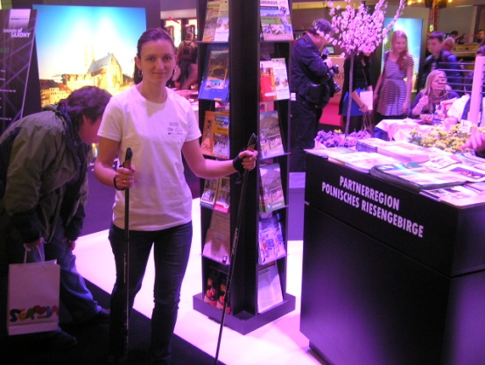
- ITB w Berlinie - to największe w Niemczech targi turystyczne. Powiat Jeleniogórski uczestniczył w promocji regionu na dwóch stoiskach: na stoisku narodowym - w ramach współpracy w gminami oraz w hali Saksonii w ramach Projektu. Stoisko w hali Saksonii cieszyło się ogromnym wręcz zainteresowaniem. Aranżacja stoisk oraz imponująca oprawa artystyczna przyciągały rzesze zwiedzających, a zainteresowanie wypoczynkiem w Karkonoszach było szczególne. Przewodnik turystyczny "Karkonosze i Łużyce Górne - aktywnie przez cztery pory roku" był najchętniej czytanym i pobieranym folderem promocyjnym. Obsługa stoiska ubrana w koszulki wykonane w ramach Projektu prezentowała także gadżety związane z Projektem np. kije nordic walking.
- Konventa w Löbau - te nieduże targi cieszą się ogromnym zainteresowaniem miejscowego społeczeństwa. Liczne imprezy i konkursy dodatkowo uatrakcyjniają te targi. Odwiedzający nasze stoisko promocyjne szczególnie zainteresowani byli pobytem weekendowym oraz turystyką rowerową na terenie powiatu jeleniogórskiego.
- Seeanmesse w Hoyerswerdzie - ponad 100 wystawców prezentowało oferty wypoczynku oraz sprzęt rekreacyjny. Oferta wypoczynku na terenie powiatu jeleniogórskiego cieszyła się bardzo dużym zainteresowaniem. Łużyce Górne to nasz najbliższy sąsiad, a jego mieszkańcy chętnie odwiedzają Karkonosze.

Organizacja XIV Międzynarodowych Targów Turystycznych TOURTEC w Jeleniej Górze

W dniach 11 i 12 maja 2012 r. na Placu Ratuszowym w Jeleniej Górze odbyły się XIV Międzynarodowe Targi Turystyczne TOURTEC. Były to rekordowe targi - 157 wystawców z Polski, Czech, Holandii, Niemiec i Słowacji prezentowało swoje oferty wypoczynku w górach, nad jeziorami i nad morzem. Wystawcy z Podlasia, Mazur, Wielkopolski, Ziemi Lubuskiej, Opolszczyzny czy Karkonoszy zaprezentowali ciekawe oferty aktywnego wypoczynku.
Uzdrowiska z Kołobrzegu, Połczyna, Jeleniej Góry-Cieplic, Świeradowa oraz z Czech i Słowacji prezentowały ciekawe oferty cieszące się dużą popularnością wśród odwiedzających targi.

Wytwórcy lokalnych produktów takich jak sery kozie, miody, wyroby lniarskie i szklane oraz meble regionalne zaprezentowali swoje wyroby.

Dużą popularnością cieszyły się stoiska wystawców z Republiki Czeskiej. Oprócz ciekawych ofert pobytów i wycieczek po urokliwych miejscach czeskich Karkonoszy i Gór Izerskich zaprezentowano produkty wytwórców biżuterii.
Wystawcy z Niemiec zachęcali do odwiedzenia pięknych miast łużyckich i historycznych zamków i pałaców.

Po raz pierwszy targom towarzyszyła Ogólnopolska Giełda Wydawnictw i Czasopism Turystycznych. Była to okazja do poznania dorobku wydawnictw turystycznych i wymiany doświadczeń między firmami specjalizującymi się w tej dziedzinie.

Jak co roku podczas targów TOURTEC publiczność bawiła się przy występach zespołów muzycznych i tanecznych - niespodzianką był występ zespołu Kalinki z Załuk z powiatu białostockiego.

W konkursie na najefektowniejsze stoisko promocyjne wyróżniono: Miasto Zielona Góra, Hotel Relaks z Karpacza i Urząd Gminy i Miasta z Lwówka Śląskiego.
Targi TOURTEC są ważnym elementem wpływającym na wizerunek turystyczny powiatu.
W rankingu ogłaszanym corocznie przez pismo branżowe "Rynek Podróży" targi TOURTEC zajmują coraz wyższą pozycję. Szczególnie ceniony jest udział wystawców z zagranicy, liczba odwiedzających targi oraz ilość imprez towarzyszących targom. Poniżej przedstawiamy skany rankingu w poszczególnych kategoriach.
Należy zaznaczyć, że ranking dotyczy targów z 2011 roku. W roku 2012 znacząco wzrosła liczba wystawców, imprez towarzyszących i ilości osób odwiedzających targi. Mimo trudnej sytuacji w gospodarce turystycznej, targi TOURTEC ze względu na swoją specyfikę - na otwartej przestrzeni i czas trwania - wzmacniają swoją pozycję.
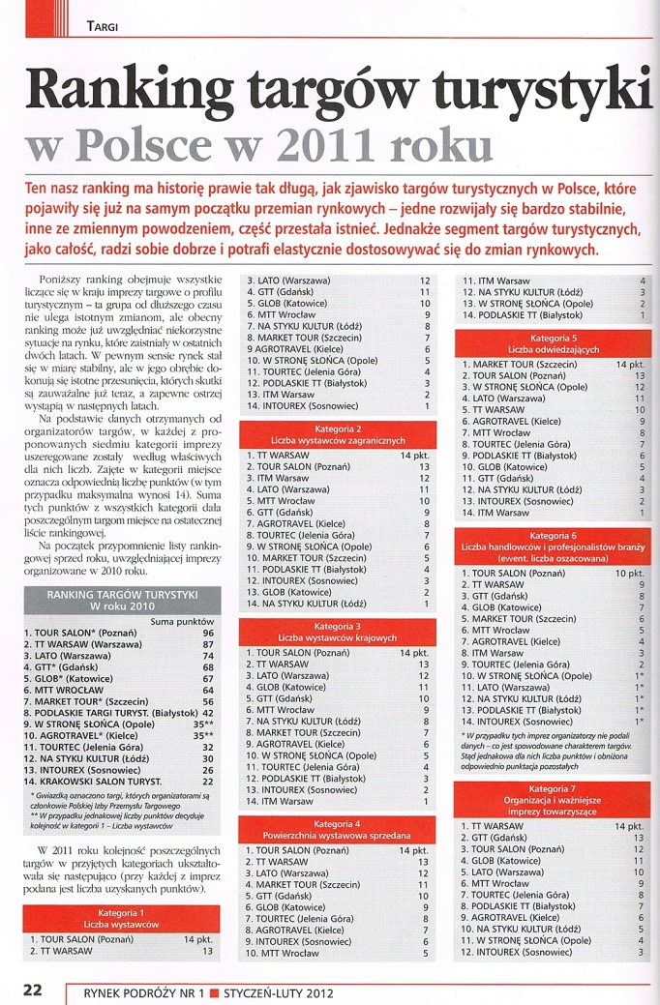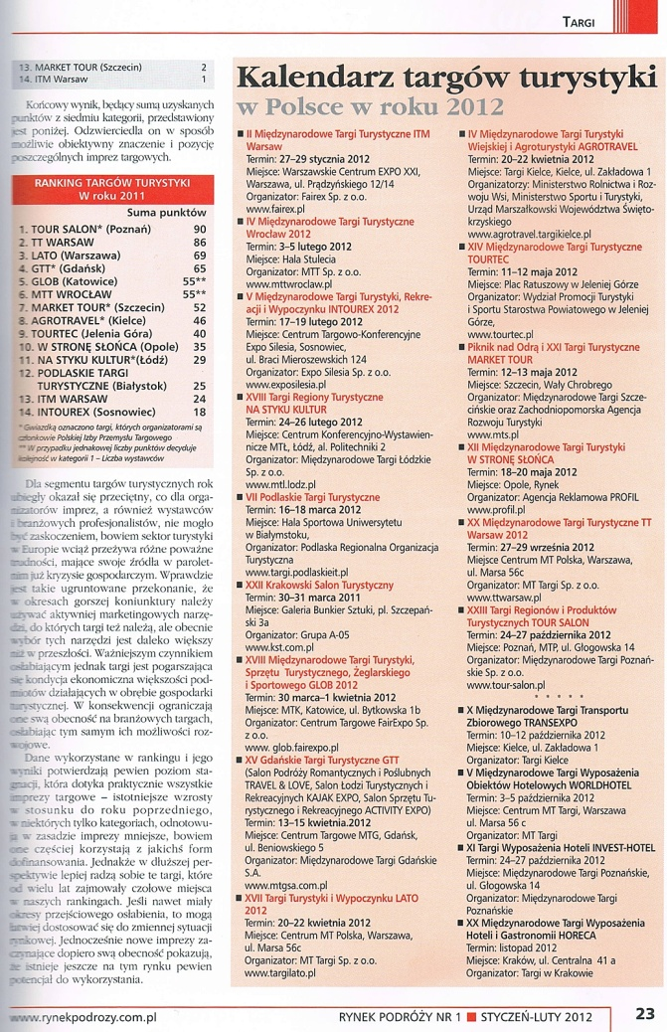

Wydano 30.000 egzemplarzy przewodnika z mapą.

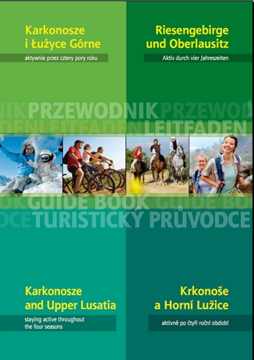
Przewodnik obejmuje propozycje ofert turystyki aktywnej na obszarze Karkonoszy i Łużyc Górnych - wspólne wydawnictwo promuje pogranicze polsko-niemieckie jako jeden region urlopowy pod względem uprawiania turystyki aktywnej przez cały rok. Przewodnik stanowi podstawowy materiał informacyjny na naszych stoiskach targowych. Już samo połączenie prezentacji możliwości wypoczynku w Karkonoszach i Łużycach Górnych wzbudza szczególne zainteresowanie. Bogactwo ofert wypoczynku proponowanych w przewodniku jest doskonałym elementem promocji regionu. Tylko w roku 2012 na targach i giełdach turystycznych przekazano ponad 4000 egzemplarzy przewodnika. Należy zaznaczyć, że niemal każde wydanie przewodnika poprzedzone było rozmową z osobą zainteresowaną wypoczynkiem na terenie powiatu jeleniogórskiego. Rozmowy te prowadzone były przez obsługę stoisk - pracowników Wydziału Promocji, Turystyki i Sportu.

Zorganizowano seminarium i konferencję prasową.

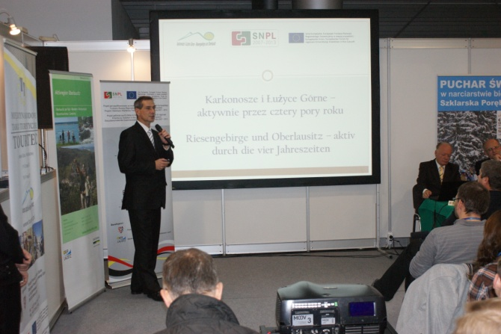
Zorganizowano seminarium w Karpaczu oraz konferencję prasową w Poznaniu promujące Projekt. W seminarium w Karpaczu uczestniczyło 200 osób, a w konferencji prasowej w Poznaniu - 50 osób - dziennikarzy prasy branżowej i ogólnopolskiej. Dziennikarze otrzymali specjalnie na ten cel przygotowane materiały prasowe. Konferencja była rozpropagowana w mediach poznańskich oraz w informacjach targowych. Podczas konferencji wystąpił Starosta Jeleniogórski prezentując powiat jako miejsce atrakcyjnego wypoczynku. Ponadto przygotowano prezentację założeń i działań promujących aktywną turystykę w Karkonoszach i Łużycach Górnych.

Zakupiono gadżety
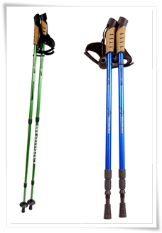
Zakupiono gadżety promujące różne formy turystyki aktywnej na obszarze Karkonoszy i Łużyc Górnych. Gadżety te - oznakowane logami oraz nazwą Projektu - są elementem zarówno wystroju stoisk promocyjnych na targach turystycznych jak również nagrodami w quizach i konkursach promujących region Karkonoszy.
Gadżety będą wykorzystane we wszystkich akcjach promocyjnych w czasie trwania Projektu - tj. do 2013 roku.
Gadżety promujące Projekt to: kije nordic walking, koszulki, polary, bidony, apteczki, smycze, czapeczki, peleryny przeciwdeszczowe oraz torebki.

Inne działania promocyjne

Współpraca z gminami powiatu jeleniogórskiego i miastem Jelenia Góra

W dniu 4 stycznia 2012 uroczyście podpisano kolejny aneks do Porozumienia. Przy podpisywaniu Aneksu uczestniczyły media, które zdały relację z tego wydarzenia.
Aneks jest kontynuacją Porozumienia z 2010 określającego zasady i zakres wspólnych przedsięwzięć promocyjnych. Zgodnie z Aneksem budżet na wspólne działania wynosi 110.250 zł.
Z uwagi na fakt, iż Powiat Jeleniogórski pozyskał środki na promocję regionu w ramach Projektu "Karkonosze i Łużyce Górne - aktywnie przez cztery pory roku" wspólne działania promocyjne skupiły się na utworzeniu marki "Karkonosze".
Dodatkowo, w ramach wspólnej promocji zrealizowano:
- W dniach od 10 do 18 grudnia 2011r. na głównym dworcu kolejowym w Berlinie trwała akcja promocyjna regionów z terenu całej Polski. Powiat Jeleniogórski, zaprezentował oferty zimowego wypoczynku oraz regionalne produkty naszego regionu takie jak wyroby z filcu czy ozdoby szklane.
- udział w targach turystycznych we Wrocławiu,
- udział w targach turystycznych w Hoyerswerdzie.

Na przełomie lat 2011/2012 wspólna promocja na ważniejszych targach turystycznych odbywała się równolegle z działaniami Powiatu w ramach Projektu "Karkonosze i Łużyce Górne - aktywnie przez cztery pory roku". W ramach tych działań zrealizowano: udział w targach w Dreźnie, ITB w Berlinie, Poznaniu oraz Jabloncu nad Nisou.

Światowy Dzień Turystyki
Już po raz czternasty Powiat Jeleniogórski zorganizował Karkonoskie Spotkania Turystyczne – imprezę uświetniającą Światowy Dzień Turystyki.
Wręczone zostały Nagrody Starosty Jeleniogórskiego - LICZYRZEPY. Uhonorowano osoby, firmy i przedsięwzięcia promujące region jeleniogórski i wpływające na korzystne zmiany w gospodarce turystycznej regionu.
Za rok 2011 Kapituła Nagrody uhonorowała:
- Park Dinozaurów w Szklarskiej Porębie - w kategorii „Najlepszy produkt turystyczny”,
- kompleks wczasowo – sanatoryjny „Sandra SPA” w Karpaczu - w kategorii "Najlepszy obiekt hotelarsko – turystyczny",
- Międzynarodowe Towarzystwo Artystyczne „Opera Ducha Gór” za Muzyczny Ogród Liczyrzepy - w kategorii "Najlepsza promocja zagraniczna",
- panią Agatę Kowal – Ruschil - w kategorii "Za całokształt działalności na rzecz turystyki",
- Centrum Sportu i Rekreacji A. S. - Stok Narciarski Relaks - w kategorii "Najefektywniejsza promocja",
- Wydawnictwo AD REM - w kategorii „Promocja regionu”,
- panią Annę Lato Wójta Gminy Podgórzyn - w kategorii „Za kreatywność służącą budowaniu atrakcyjnego wizerunku gminy”.
Nagrodę specjalną otrzymała Redakcja „Nowin Jeleniogórskich”.

Ponadto odznaką honorową ministra sportu i turystyki „Za zasługi dla Turystyki” wyróżnieni zostali:
- pani Jadwiga Kość - właścicielka pensjonatu „Jaskier” w Karpaczu,
- pan Marian Piasecki - twórca Parku Miniatur Zabytków Dolnego Śląska .

Także Powiat Jeleniogórski uhonorowany został dyplomem z okazji 20. rocznicy powstania Euroregionu Nysa za wkład we współpracę transgraniczną w dziedzinie turystyki.

Współpraca partnerska.
W dniu 30 maja 2012 roku trzyosobowa delegacja Powiatu Jeleniogórskiego na czele ze Starostą Jeleniogórskim wzięła udział w seminarium pod hasłem „Obywatelstwo Europejskie i Partnerstwa Miast”. Seminarium odbyło się w Parlamencie Europejskim w Brukseli. Rolę gospodarza spotkania pełnił Prezydent Parlamentu Europejskiego Pan Martin Schulz.
Przedstawiciele regionów europejskich zostali oficjalnie zaproszeni przez europosłów niemieckich na czele z Europosłanką Północnej Nadrenii-Westwalii Panią Sabine Verheyen. Tematem seminarium były problemy z jakimi borykają się regiony w Europie przy pozyskiwaniu środków z unijnych funduszy oraz podczas realizacji projektów unijnych.
W dniach 11-12.06.2012r. delegacja powiatu jeleniogórskiego wzięła udział w spotkaniu roboczym w partnerskim Powiecie Bamberg. W spotkaniu roboczym uczestniczyli Partnerzy z Bambergu i Aachen. Dwudniowe dyskusje dotyczyły przedstawienia możliwości udziału we wspólnym pięcionarodowym projekcie unijnym w ramach programu „Europa Obywatelek i Obywateli”. Dyskusje zakończono wyznaczeniem zadań poszczególnych partnerów w projekcie. Zadania zgłoszone przez stronę polską dotyczyły obszaru oświaty i marketingu regionalnego.
W dniach 27-29 lipca 2012r. delegacja powiatu jeleniogórskiego na czele ze Starostą Jeleniogórskim oraz grupą muzyczną „Karkonosze” uczestniczyła w promocji powiatu na Wystawie Zagospodarowania Terenów Zielonych „LANDESGARTENSCHAU BAMBERG 2012” w Bambergu.
Podczas wizyty dużą popularnością cieszył się wspólny występ zespołów: Karkonosze i der Kreuzschuher Kerwamusikanten. Stoisko promocyjne wraz z oprawą artystyczną zespołu Karkonosze cieszyło się dużym zainteresowaniem. Szacuje się, że liczba odwiedzających w czasie promocji powiatu wyniosła ok.15 tysięcy osób.
W wyniku wspólnych spotkań i występów zespołów zrodził się pomysł zorganizowania Folklorystycznego Festiwalu Regionów i Gmin Partnerskich przy wsparciu środków z UE jak również utworzenia Stowarzyszenia Partnerstwa osób zaangażowanych we współpracę partnerską pomiędzy zaprzyjaźnionymi powiatami. W czasie wizyty omówiono najbliższe wspólne plany współpracy, ustalono terminy przyszłych spotkań.

Marka "Karkonosze"

W 2012 roku przystąpiono do realizacji szeregu przedsięwzięć zmierzających do utworzenia marki "Karkonosze".
Marka produktu - w tym przypadku produktu turystycznego jakim jest region Karkonoszy - będzie ważnym elementem kształtującym działalność podmiotów na współczesnym konkurencyjnym rynku. Marka traktowana jest jako część marketingowej struktury produktu, która będzie podstawą do podejmowania szeregu ujednoliconych działań mających na celu zachęcenie jak największej ilości osób do skorzystania z oferowanych produktów turystycznych. Markowy produkt turystyczny to produkt mający unikalną osobowość, coś co wyróżnia go od innych. Marka pozwala na osiągnięcie przewagi nad konkurencją, wyróżnienie produktu na rynku i spowodowanie, że zostanie wybrany przez klientów.
Rozpoznawanie marki jest istotnym elementem budowania przewagi nad innymi markami (produktami) na rynku turystycznym. Powiat jeleniogórski dysponuje na tyle dużym potencjałem, że w dobie wysoce konkurencyjnego rynku, koniecznym stało się podjęcie kompleksowych działań na rzecz identyfikacji lokalnego produktu turystycznego - kierowanego do potencjalnych turystów i wyróżniającego się z oferty rynkowej obszarów konkurencyjnych, reprezentującego stale wysoki poziom jakości.
Działania na rzecz budowania marki "Karkonosze" realizowane są w ramach Porozumienia o wspólnej promocji podpisanego z miastami i gminami powiatu jeleniogórskiego oraz miastem Jelenia Góra.
W wyniku przeprowadzonej analizy rynku wyłoniono wykonawcę zadania, którym jest firma Publicon z Wrocławia.
Firma ta wykona na nasze zlecenie:
- ankietyzację samorządowców i gestorów turystyki (opracowanie w formie raportu w wersji elektronicznej i papierowej oraz przekazane protokołem),
- propozycje logo wraz z przykładami zastosowań, (opracowanie w formie elektronicznej i papierowej oraz przekazane protokołem),
- strategię pozycjonowania i wdrażanie Marki Karkonosze z instrukcją dla każdej z gmin uczestniczącej w Porozumieniu o wspólnej promocji miast i gmin powiatu jeleniogórskiego (opracowanie w formie elektronicznej i papierowej oraz przekazane protokołem),
- system identyfikacji wizualnej Karkonoszy z instrukcją dla każdej z gmin uczestniczącej w Porozumieniu o wspólnej promocji miast i gmin powiatu jeleniogórskiego (opracowanie w formie elektronicznej i papierowej oraz przekazane protokołem) poprzez:
- Księgę znaku (opracowanie w formie elektronicznej i papierowej oraz przekazane protokołem),
- wizualizację wizytówek, papieru firmowego,
- wizualizację loyoutu poligraficznego,
- przykłady kampanii on-line,
- sygnatury,
- opracowanie wizualizacji dedykowanych piktogramów,
- broszurę informacyjną dotyczącą opracowanej identyfikacji wizualnej Karkonoszy, zasad, celów i korzyści jej używania dla gmin i branży turystycznej z terenu powiatu jeleniogórskiego,
- layout strony internetowej Karkonoszy wraz uprawnieniami administracyjnymi, prawami do domeny,
- kodowanie strony internetowej do 5 wersji językowych: angielskiej, niemieckiej, czeskiej, rosyjskiej i holenderskiej,
- treść strony internetowej Karkonoszy wraz z uprawnieniami do niej.

Powiat Jeleniogórski podjął się realizacji i koordynacji tego niezwykle ważnego przedsięwzięcia, które będzie istotnym elementem promocji regionu i jego identyfikacji z szeroko rozumianą gospodarką turystyczną. Perspektywicznym celem utworzenia marki "Karkonosze" jest zaangażowanie jak największej ilości podmiotów turystycznych w realizację wspólnego celu, jakim jest podniesienie jakości usług i wzrost wielkości ruchu turystycznego na obszarze powiatu jeleniogórskiego.
Działania te są zbieżne ze strategią rozwoju województwa dolnośląskiego, realizowaną w kierunku rozwoju subregionów turystycznych.
Przedsięwzięcia te w znaczący sposób poprawiają wizerunek powiatu jeleniogórskiego jako miejsca, gdzie warto przyjechać na wypoczynek.
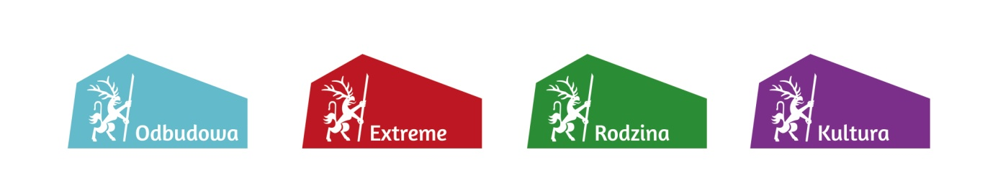
Wstępnie przyjęto już wizualizację logotypów wraz z propozycjami zastosowań. Poniżej prezentujemy przykłady takiej wizualizacji.

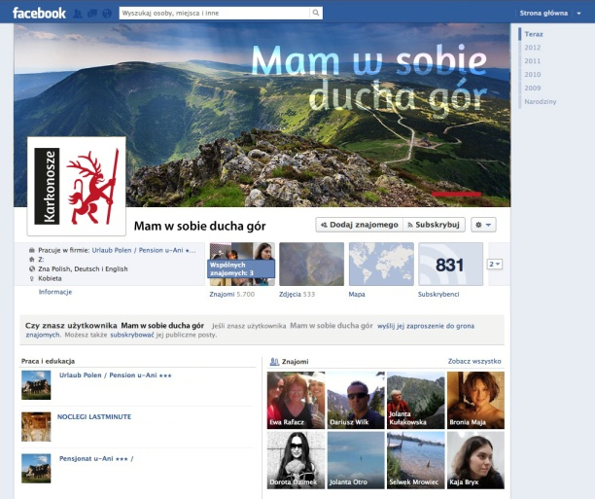 | 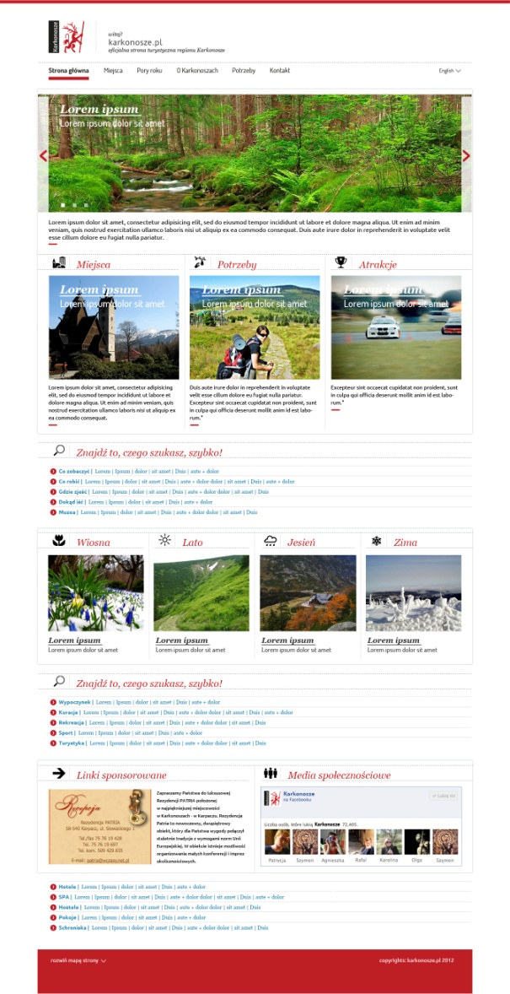
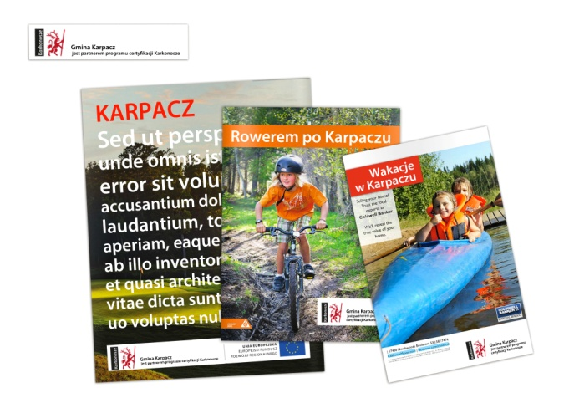
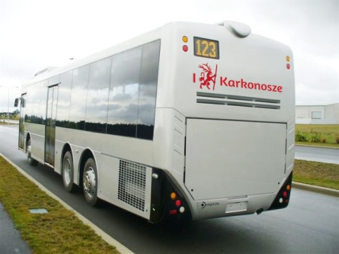 | 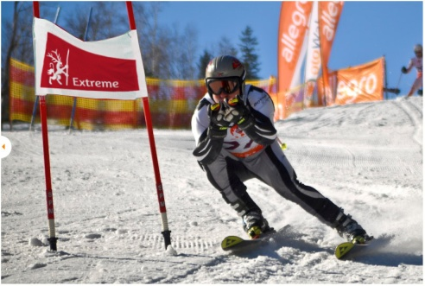
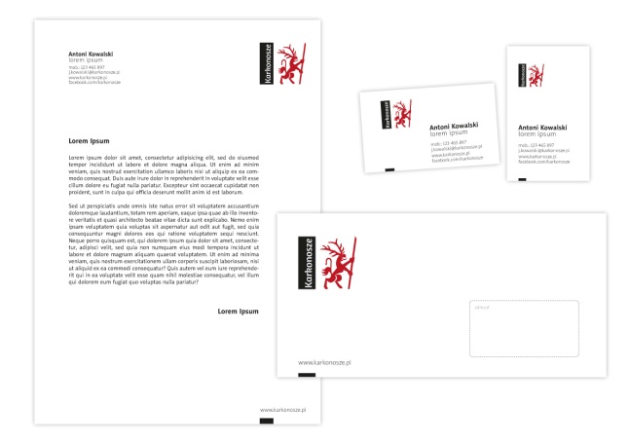 | 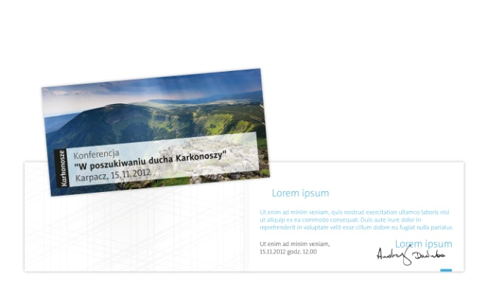

W kolejnym etapie budowy marki "Karkonosze planowane są działania marketingowe i public relation oraz promocja i nagłaśnianie produktów turystycznych, które będą rozpoznawalnym symbolem naszego regionu.
Działania te obejmą m.in. budowanie świadomości miejsca i walorów poprzez prezentację regionu w internecie:
1. na portalu społecznościowym FACEBOOK - prezentacja zabytków oraz naturalnych walorów przyrodniczych, zaproszenia na imprezy masowe - kulturalne i inne prezentujące tradycje i folklor, organizacja warsztatów fotograficznych, nawiązanie kontaktów z internautami - poznanie ich spostrzeżeń i opinii o regionie.
2. utworzenie bloga "Poczuj w sobie ducha gór", który będzie jednocześnie swoistym przewodnikiem po regionie.
3. utworzenie kanału promocyjnego na YOUTUBE składającego się z filmów prezentujących np. objazdy studyjne dziennikarzy, wizyty znanych osób, relacje z ciekawych wydarzeń jak również filmy nadsyłane przez internautów. Zadanie to będzie mogło być zrealizowane po zgromadzeniu niezbędnej ilości materiałów źródłowych.
Należy zaznaczyć, że zarówno ilość zadań jak i ich zakres zależeć będzie od ilości środków zgromadzonych na wspólną promocję przez Powiat Jeleniogórski oraz miasta i gminy powiatu w ramach Porozumienia o wspólnej promocji.

